PLANO PARA A RECUPERAÇÃO INTENSIVA DE JULHO DE 2022- PRI

1 – IDENTIFICAÇÃO DA ESCOLA
Nome: EE
Anos atendidos: ( ) 1º ao 5º ano do Ensino Fundamental Anos Iniciais (EFAI)
( ) 6º ao 9º ano do Ensino Fundamental Anos Finais (EFAF)
( ) 1ª a 3ª série do Ensino Médio

Após as análises, reflexões e avaliação do progresso educativo de cada estudante, realizadas na Unidade Escolar, previamente à Reunião do Conselho de Classe/Ano/Série do 2º Bimestre, foram indicados para a Recuperação Intensiva de Julho/2022 – PRI, um total de ................... alunos.

Período de desenvolvimento das Aulas de Recuperação: de 11 a 22/07/2022

2 – OBJETIVOS GERAIS

- Oportunizar a recuperação intensiva em julho de 2022, a fim de evitar a retenção aos estudantes que não atingiram 75% de frequência;
- Desenvolver as aprendizagens por meio das habilidades essenciais que não foram satisfatoriamente contempladas neste 1º Semestre de 2022;

3 – QUANTIDADE DE ALUNOS COM PARTICIPAÇÃO CONFIRMADA PELOS RESPONSÁVEIS (por escrito e assinada):
3.a – Ensino Fundamental Anos Iniciais:_______
3.b – Ensino Fundamental Anos Finais: _______
3.c – Ensino Médio:_________

4 – AGRUPAMENTO DOS ALUNOS PARA ATENDIMENTO PRESENCIAL

Agrupamento 1 – EFAI – 1º AO 4º ANO – (mínimo de 5 e no máximo 20 estudantes)
Ano  Turma | Aluno | Quant. de Alunos por turma | Período das aulas de Recuperação | Componente(s)  Curricular(es) e Quant. de Aulas
 | (* listar os nomes de todos os alunos que participarão da recuperação) |  | ( ) Manhã ( ) Tarde | Ex. 15 LP  10 Matemática
 |  |  | ( ) Manhã ( ) Tarde | Ex.10 Matemática  15 LP

Agrupamento 2 – EFAI – 5º ANO – (mínimo de 5 e no máximo 20 estudantes)
Ano  Turma | Alunos | Quant. de Alunos por turma | Período das aulas de Recuperação | Componente(s)  Curricular(es) e Quant. de Aulas
 | (* listar os nomes de todos os alunos que participarão da recuperação) |  | ( ) Manhã ( ) Tarde | Ex.10 Matemática  15 LP
 |  |  | ( ) Manhã ( ) Tarde | Ex. 15 LP  10 Matemática
OBS.: Nos anos iniciais, é preferível que o mesmo professor tenha as 25 aulas atribuídas para um grupo de alunos.

Agrupamento 3 – EFAF – 6º AO 9º ANO – (mínimo de 5 e no máximo 20 estudantes)
Ano  Turma | Alunos | Quant. de Alunos por turma | Período das aulas de Recuperação | Componente(s)  Curricular(es) e Quant. de Aulas
 | (* listar os nomes de todos os alunos que participarão da recuperação) |  | ( ) Manhã ( ) Tarde | Ex. 15 Matemática
 |  |  | ( ) Manhã ( ) Tarde | Ex. 10 LP

Agrupamento 4 – EM – 1ª A 3ª SÉRIE – (mínimo de 5 e no máximo 20 estudantes)
Ano  Turma | Alunos | Quant. de Alunos por turma | Período das aulas de Recuperação | Componente(s)  Curricular(es) e Quant. de Aulas
 | (* listar os nomes de todos os alunos que participarão da recuperação) |  | ( ) Manhã ( ) Tarde | Ex.05 Matemática  05 LP
 |  |  | ( ) Manhã ( ) Tarde | Ex. 10 LP  05 Matemática

5 – As aulas podem ser distribuídas entre os componentes de Matemática e Língua Portuguesa de diferentes formas, de acordo com as necessidades dos estudantes e disponibilidade de professores, com no mínimo 5 aulas por componente curricular por semana. Alguns exemplos de formas que as escolas podem organizar as aulas são: (PPT 15 – live de 03/06/22)

OBS.: As habilidades necessárias a serem focadas se encontram no link do PPT 13 da live.
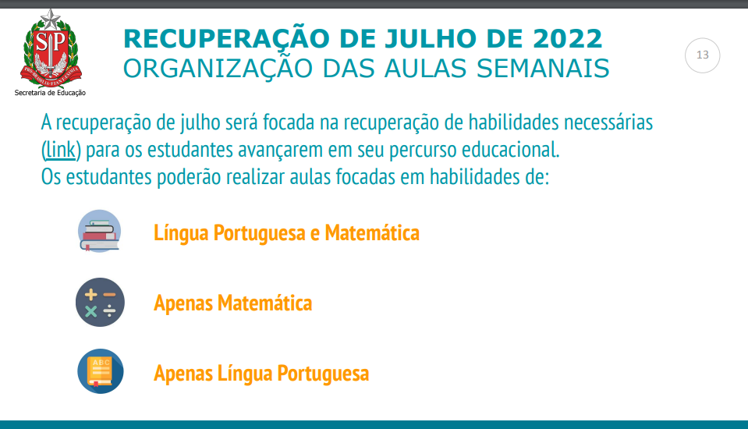
Os agrupamentos acima são evidência da necessidade de atribuição de professores para o trabalho presencial.
Os planos de trabalho dos professores da recuperação serão baseados nas habilidades essenciais apontadas pela SEDUC e/ou registros da própria Unidade Escolar e devidamente acompanhados pela Coordenação Pedagógica e Direção da escola, nos termos da Resolução SEDUC nº 142, de 17/12/2021.
Santo André, 09 de junho de 2022.

____________________ ____________________
Diretor(a) Professor(a) Coordenador(a)

_____________________
Supervisor(a)

